Parc de la Chartreuse :
Complément à l’inventaire scientifique de 2020.
Des observations complémentaires ont été effectuées dans deux endroits du parc de la Chartreuse le 27 juin 2021 entre 10h et 17h.
Dans le premier site, presque 300 données biologiques (253 espèces) ont été recueillies pour leur grande majorité dans deux stations proches (surface totale inventoriée 1500 m²):
- Chemin de la Lande : portion sud boisée du sentier, comprise entre la grande dalle et la mare
- Mare et environs
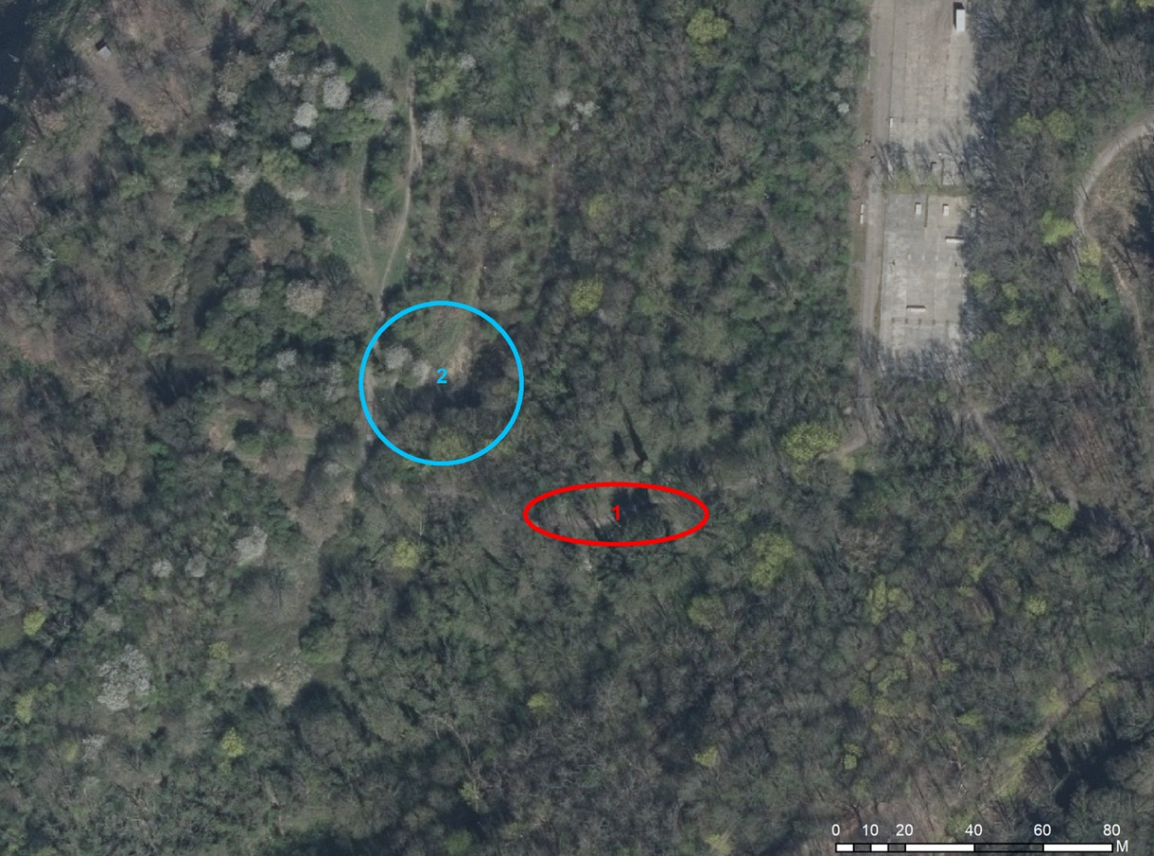
Dans le deuxième site, presque 133 espèces ont été observées.
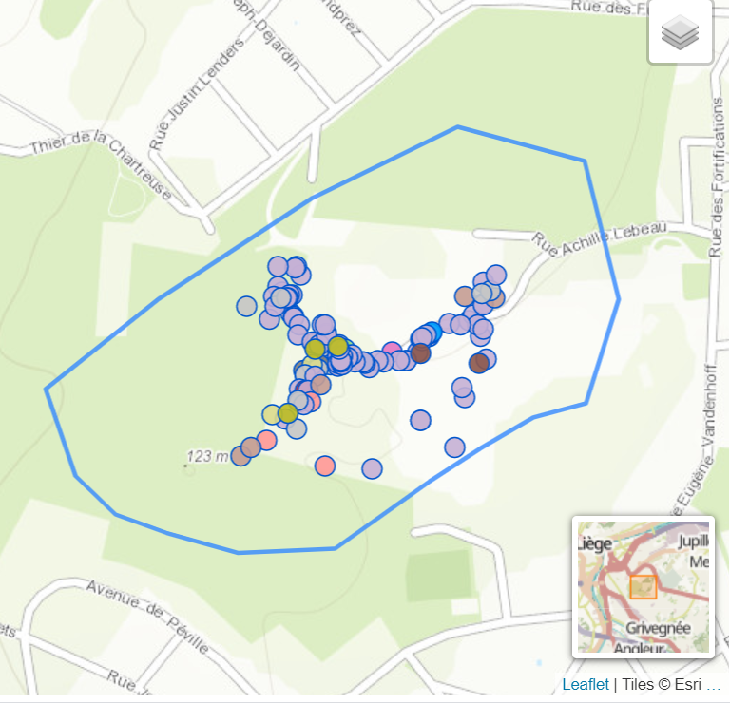

Comme espèce remarquable dans les deux sites, nous notons la présence de l’alyte accoucheur, intégralement protégé, repris en annexe 2a du décret du 6 décembre 2001 modifiant la loi du 12 juillet 1973 de la Conservation de la Nature, strictement protégé en vertu de l’annexe IVa de la Directive 92/43/CEE et de l’annexe II de la Convention de Berne.
La liste des espèces identifiées dans le relevé 1 est fournie ci-dessous sous forme synthétique. Les groupes principalement visés étaient les Coléoptères, les Hyménoptères et les Hémiptères. Les plantes n’ont été notées qu’au niveau de la mare. Des spécimens de référence et des photos sont disponibles auprès de l’observateur. Les données détaillées sont encodées sur le portail du DEMNA-OFFH. (http://observatoire.biodiversite.wallonie.be/encodage/)
La liste des espèces observées dans le relevé 2 est disponible sur Observations.be.
Oiseaux (11 sp.)
Buteo buteo | Accipitridae | Buse variable
Columba palumbus | Columbidae | Pigeon ramier
Dendrocopos major | Picidae | Pic épeiche
Erithacus rubecula | Picidae | Rouge-gorge
Garrulus glandarius | Corvidae | Geai des chênes
Phylloscopus collybita | Phylloscopidae | Pouillot véloce
Pica pica | Corvidae | Pie bavarde
Picus viridis | Picidae | Pic vert
Prunella modularis | Prunellidae | Accenteur mouchet
Sylvia atricapilla | Sylviidae | Fauvette à tête noire
Turdus merula | Turdidae | Merle noir

Amphibiens (3 spp.)
Alytes obstetricans | Alytidae | Alyte accoucheur
Ichthyosaura alpestris | Salamandridae | Triton alpestre
Lissotriton vulgaris | Salamandridae | Triton ponctué

Poissons (1 sp.)
Gasterosteus aculeatus | Gasterosteidae | Epinoche à trois épines

Coléoptères (45 spp.)
Anobium inexspectatum | Anobiidae
Protapion fulvipes | Apionidae | Becmare noir à pattes fauves
Byturus ochraceus | Byturidae | Byture ochracé
Cantharis nigra | Cantharidae | Cantharis noir
Malthinus flaveolus (= punctatus) | Cantharidae | Necydale à points jaunes
Acupalpus dubius | Carabidae
Pterostichus diligens | Carabidae
Pterostichus minor | Carabidae
Pterostichus nigrita | Carabidae
Pterostichus strenuus | Carabidae
Stenolophus teutonus | Carabidae
Agapanthia villosoviridescens | Cerambycidae | Agapanthie à pilosité verdâtre
Alosterna tabacicolor | Cerambycidae | Grammoptère couleur de tabac
Grammoptera ruficornis | Cerambycidae | Grammoptère à antennes rousses
Phytoecia cylindrica | Cerambycidae | Phytoécie des ombellifères
Rutpela maculata | Cerambycidae | Lepture tacheté
Saperda scalaris | Cerambycidae | Saperde à échelons
Trichius gallicus | Scarabaeidae | Trichie gauloise
Valgus hemipterus | Scarabaeidae | Cétoine punaise
Aphthona euphorbiae | Chrysomelidae
Aphthona nonstriata | Chrysomelidae | Altise de l’iris
Bruchidius villosus | Chrysomelidae | Bruche du genêt
Adalia bipunctata | Coccinellidae | Adalie à 2 points
Calvia quatuordecimguttata | Coccinellidae | Coccinelle à 14 points blancs
Exochomus quadripustulatus | Coccinellidae | Coccinelle à virgules
Psyllobora vigintiduopunctata | Coccinellidae | Coccinelle à 22 points
Stethorus pusillus (= punctillum) | Coccinellidae
Ceutorhynchus roberti | Curculionidae
Hylesinus toranio | Curculionidae
Mononychus punctumalbum | Curculionidae | Charançon des iris
Nedyus quadrimaculatus | Curculionidae
Orchestes quercus | Curculionidae
Rhinoncus perpendicularis | Curculionidae
Stereonychus fraxini | Curculionidae | Charançon du frêne
Dasytes plumbeus | Dasytidae
Anthrenus sp. | Dermestidae
Lagria hirta | Tenebrionidae | Lagrie hérissée
Drilus flavescens | Drilidae | Drile jaunâtre
Dryops luridus | Dryopidae
Acilius sulcatus | Dytiscidae | Acilie sillonné
Helophorus granularis | Helophoridae
Malachius bipustulatus | Malachiidae | Malachie à deux points
Rhizotrogus aestivus | Melolonthidae | Hanneton d’été
Cychramus luteus | Nitidulidae
Stenus juno | Staphylinidae

Dermaptères (1 sp.)
Forficula auricularia | Forficulidae | Perce-oreille

Diptères (20 spp.)
Agromyza pseudoreptans | Agromyzidae
Cerodontha iraeos | Agromyzidae
Liriomyza amoena | Agromyzidae
Liriomyza strigata | Agromyzidae
Phytomyza spondylii/pastinacae | Agromyzidae
Phytomyza vitalbae | Agromyzidae
Hemipenthes morio | Bombyliidae | Anthracine morio
Dasineura urticae | Cecidomyiidae
Iteomyia capreae | Cecidomyiidae
Macrodiplosis pustularis | Cecidomyiidae
Macrodiplosis roboris | Cecidomyiidae
Wachtliella persicariae | Cecidomyiidae
Chloromyia formosa | Stratiomyidae | Chloromyie agréable
Baccha elongata | Syrphidae
Cheilosia soror | Syrphidae
Episyrphus balteatus | Syrphidae | Syrphe ceinturé
Melanostoma scalare | Syrphidae
Pipizella virens | Syrphidae
Platycheirus albimanus | Syrphidae
Euleia heraclei | Tephritidae | Mouche du céleri

Hémiptères (47 spp.)
Aleurochiton aceris | Aleyrodidae | Aleurode de l’érable plane
Rhinocola aceris | Psyllidae | Psylle des érables
Aphrophora alni | Aphrophoridae | Aphrophore de l’aulne
Philaenus spumarius | Aphrophoridae | Philène spumeuse
Alebra albostriella | Cicadellidae
Conosanus obsoletus | Cicadellidae
Empoasca decipiens | Cicadellidae
Iassus lanio | Cicadellidae
Ledra aurita | Cicadellidae | Grand diable
Ossiannilssonola callosa | Cicadellidae
Ribautiana tenerrima | Cicadellidae
Coreus marginatus | Coreidae | Corée marginée
Legnotus limbosus | Cydnidae | Punaise noire à bordure blanche
Conomelus anceps | Delphacidae
Muellerianella sp. | Delphacidae
Gerris gibbifer | Gerridae | Gerris à bosse
Gerris lacustris | Gerridae | Gerris lacustre
Issus coleoptratus | Issidae
Psyllopsis fraxini | Psyllidae
Psyllopsis fraxinicola | Psyllidae
Cymus melanocephalus | Lygaeidae
Trapezonotus dispar | Lygaeidae
Campyloneura virgula | Miridae
Capsus ater | Miridae
Closterotomus fulvomaculatus | Miridae
Deraeocoris flavilinea | Miridae
Dicyphus errans | Miridae
Dicyphus pallidus | Miridae
Leptopterna dolabrata | Miridae
Liocoris tripustulatus | Miridae
Megaloceroea recticornis | Miridae
Orthonotus rufifrons | Miridae
Orthops basalis | Miridae
Phylus melanocephalus | Miridae
Plagiognathus arbustorum | Miridae
Psallus flavellus | Miridae
Stenotus binotatus | Miridae
Notonecta maculata | Notonectidae | Notonecte maculée
Aelia acuminata | Pentatomidae | Punaise acuminée
Eysarcoris venustissimus | Pentatomidae | Pentatome à triangle pourpré
Palomena prasina | Pentatomidae | Punaise verte des bois
Pentatoma rufipes | Pentatomidae | Punaise rousse des bois
Chartoscirta cincta | Saldidae
Eurygaster testudinaria | Scutelleridae | Punaise bouclier tortue
Trioza remota | Triozidae | Psylle du chêne
Trioza urticae | Triozidae | Psylle de l’ortie

Hyménoptères (43 spp.)
Andrena bicolor | Andrenidae | Andrène bicolore
Andrena minutula | Andrenidae | Micrandrène commune
Andrena subopaca | Andrenidae | Micrandrène sub-opaque
Anthophora furcata | Apidae | Anthophore fourchue
Nomada fabriciana | Apidae | Nomade de Fabricius
Apis mellifera | Apidae | Abeille domestique
Bombus hypnorum | Apidae | Bourdon des arbres
Bombus pascuorum | Apidae | Bourdon des champs
Bombus pratorum | Apidae | Bourdon des prés
Bombus sylvestris | Apidae | Psithyre sylvestre
Bombus terrestris | Apidae | Bourdon terrestre
Arge cyanocrocea | Argidae | Tenthrède orange de la ronce
Hylaeus communis | Colletidae | Hylée commun
Hylaeus gredleri | Colletidae | Hylée de Gredler
Crossocerus assimilis | Crabronidae
Ectemnius cavifrons | Crabronidae
Mimumesa dahlbomi | Crabronidae
Trypoxylon minus | Crabronidae
Andricus curvator | Cynipidae
Andricus foecundatrix | Cynipidae
Andricus seminationis | Cynipidae
Cynips divisa | Cynipidae
Cynips longiventris | Cynipidae
Cynips quercusfolii | Cynipidae
Neuroterus albipes | Cynipidae
Neuroterus numismalis | Cynipidae
Lasius brunneus | Formicidae | Fourmi brune
Lasius niger | Formicidae | Fourmi noire des jardins
Myrmica rubra | Formicidae | Fourmi rouge
Temnothorax nylanderi | Formicidae | Fourmi des glands
Lasioglossum calceatum | Halictidae | Lasioglosse commun
Lasioglossum laticeps | Halictidae | Lasioglosse à tête large
Lasioglossum zonulum | Halictidae | Lasioglosse à larges bandes
Athalia rosae | Tenthredinidae | Tenthrède de la rave
Elinora koehleri | Tenthredinidae | Tenthrède de Köhler
Euura leucapsis | Tenthredinidae
Hinatara recta | Tenthredinidae | Tenthrède mineur de l’érable plane
Macrophya montana | Tenthredinidae | Tenthrède à 3 bandes jaunes
Rhadinoceraea micans | Tenthredinidae | Tenthrède des iris
Ancistrocerus trifasciatus | Vespidae
Symmorphus gracilis | Vespidae
Vespa crabro | Vespidae | Frelon européen
Vespula vulgaris | Vespidae | Guêpe vulgaire

Lépidoptères (19 spp.)
Nematopogon swammerdamella | Adelidae
Nemophora degeerella | Adelidae | Coquille d&apos;or
Coleophora sp. | Coleophoridae
Epermenia chaerophyllella | Epermeniidae | Teigne de la berce
Phyllonorycter joannisi | Gracillariidae
Phyllonorycter sp. | Gracillariidae
Celastrina argiolus | Lycaenidae | Azuré des parcs
Mompha epilobiella | Momphidae
Stigmella samiatella/ruficapitella | Nepticulidae
Pieris napi | Pieridae | Piéride du navet
Diplodoma laichartingella | Psychidae
Psyche casta | Psychidae | Psyché lustrée
Pterophorus pentadactyla | Pterophoridae | Ptérophore blanc
Pararge aegeria | Nymphalidae | Tircis
Macroglossum stellatarum | Sphingidae | Moro-Sphinx
Smerinthus ocellata | Sphingidae | Sphinx demi-paon
Acleris hastiana | Tortricidae | Tordeuse caméléon
Notocelia uddmanniana | Tortricidae | Tordeuse des ronces
Yponomeuta malinellus | Yponomeutidae | Yponomeute du pommier

Odonates (4 spp.)
Calopteryx splendens | Calopterygidae | Caloptéryx éclatant
Coenagrion puella | Coenagrionidae | Agrion jouvencelle
Ischnura elegans | Coenagrionidae | Agrion élégant
Libellula depressa | Libellulidae | Libellule déprimée

Orthoptères (5 spp.)
Meconema meridionale | Meconematidae | Méconème fragile
Leptophyes punctatissima | Phaneropteridae | Sauterelle ponctuée
Tetrix subulata | Tetrigidae | Tétrix subulé
Pholidoptera griseoaptera | Tettigoniidae | Decticelle cendrée
Tettigonia viridissima | Tettigoniidae | Grande sauterelle verte

Arachnides (2 spp.)
Epitrimerus trilobus | Eriophyidae | Acarien déformant du sureau
Misumena vatia | Thomisidae | Thomise variable

Mollusques (5 spp.)
Musculium lacustre | Sphaeriidae | Cyclade de vase
Cepaea nemoralis | Helicidae | Escargot des haies
Helix pomatia | Helicidae | Escargot de Bourgogne
Hygromia cinctella | Hygromiidae | Hélice carénée
Aegopinella nitidula | Oxychilidae | Grande luisantine

Plantes supérieures (32 spp.)
Lemna minor | Araceae | Petite lentille d’eau
Lemna minuta | Araceae | Lentille d’eau minuscule
Spirodela polyrhiza | Araceae | Spirodèle à plusieurs racines
Carex hirta | Cyperaceae | Laîche hérissée
Equisetum arvense | Equisetaceae | Prêle des champs
Quercus robur | Fagaceae | Chêne pédonculé
Elodea canadensis | Hydrocharitaceae | Elodée du Canada
Iris pseudacorus | Iridaceae | Iris jaune
Juncus effusus | Juncaceae | Jonc épars
Nymphoides peltata | Menyanthaceae | Faux-nénuphar
Fraxinus excelsior | Oleaceae | Frêne commun
Epilobium hirsutum | Onagraceae | Epilobe hirsute
Epilobium tetragonum s.l. | Onagraceae | Epilobe à tige carrée
Plantago major | Plantaginaceae | Grand plantain
Agrostis stolonifera | Poaceae | Agrostide stolonifère
Elytrigia repens | Poaceae | Chiendent rampant
Glyceria declinata | Poaceae | Glycérie dentée
Lolium perenne | Poaceae | Ray-grass anglais
Poa annua | Poaceae | Pâturin annuel
Poa trivialis | Poaceae | Pâturin commun
Persicaria amphibia | Polygonaceae | Renouée amphibie
Polygonum aviculare | Polygonaceae | Renouée des oiseaux
Rumex obtusifolius | Polygonaceae | Patience à feuilles obtuses
Ranunculus repens | Ranunculaceae | Renoncule rampante
Crataegus monogyna | Rosaceae | Aubépine à un style
Malus sylvestris | Rosaceae | Pommier sauvage
Prunus avium | Rosaceae | Merisier
Rubus caesius | Rosaceae | Ronce bleue
Rubus spp. | Rosaceae | Ronces diverses espèces
Salix cinerea | Salicaceae | Saule cendré
Typha latifolia | Typhaceae | Massette à larges feuilles
Urtica dioica | Urticaceae | Ortie dioïque

Champignons (5 spp.)
Agaricus sp.
Cryptostroma corticale
Delicatula integrella
Psathyrella candolleana
Schizophyllum commune

